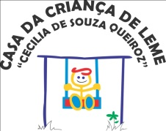
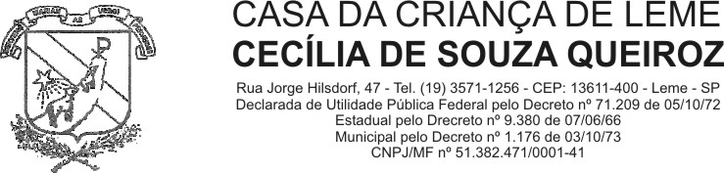
CASA DA CRIANÇA DE LEME “CECÍLIA DE SOUZA QUEIRÓZ”
Rua: Jorge Hilsdorf nº 47 – Bela Vista – CEP: 13.611-440 - Leme/SP
Tel. (19) 3573-8300 - Email :casadacriancadeleme@bol.com.br
CNPJ: 51.382.471/0001-42

RELATÓRIO DE ATIVIDADES DESENVOLVIDAS
JANEIRO / FEVEREIRO – 2021

Iniciamos nosso ano letivo no dia 13/01/2021, com reuniões de planejamento pedagógico e administrativo. Movidos pela esperança de dias melhores quanto ao desenrolar da Pandemia do COVID 19 e sempre mantendo todos os cuidados necessários para com a saúde de todos os colaboradores tivemos dias de estudo e de capacitação com a certeza de que esse procedimento é o necessário e o indicado para o melhor atendimento às nossas crianças.

TEMPO DE RECOMEÇAR!!!
“Tudo tem o seu tempo determinado, e há tempo para todo o propósito debaixo do céu.
Há tempo de plantar, tempo de colher...
Há tempo de chorar, tempo de rir...
Há tempo de chegar, tempo de partir...”
Nosso tempo é agora...
Tempo de Recomeçar!!!
Recomeçar nosso ano, planejando e buscando estímulo, força, fé, equilíbrio e esperança para renovarmos nossas energias físicas e mentais.
Que Deus nos ilumine e nos oriente para que possamos alcançar nossas metas!
Equipe Casa da Criança “Cecília de Souza Queiroz “

Nos pautando na busca de estímulo, conhecimento, esperança, força e fé, iniciamos nosso Planejamento.

1º Dia: Tema: PACIÊNCIA

Marcador de livro: “ Paciência é a virtude do ser humano baseada no autocontrole emocional”.
Texto: “De educação e alegria – Corpo Docente” - Terezinha Azeredo Rios
Música: Palavra Cantada : “ Toda criança quer”
Estudo: Pensadores - Piaget e Emilia Ferreiro

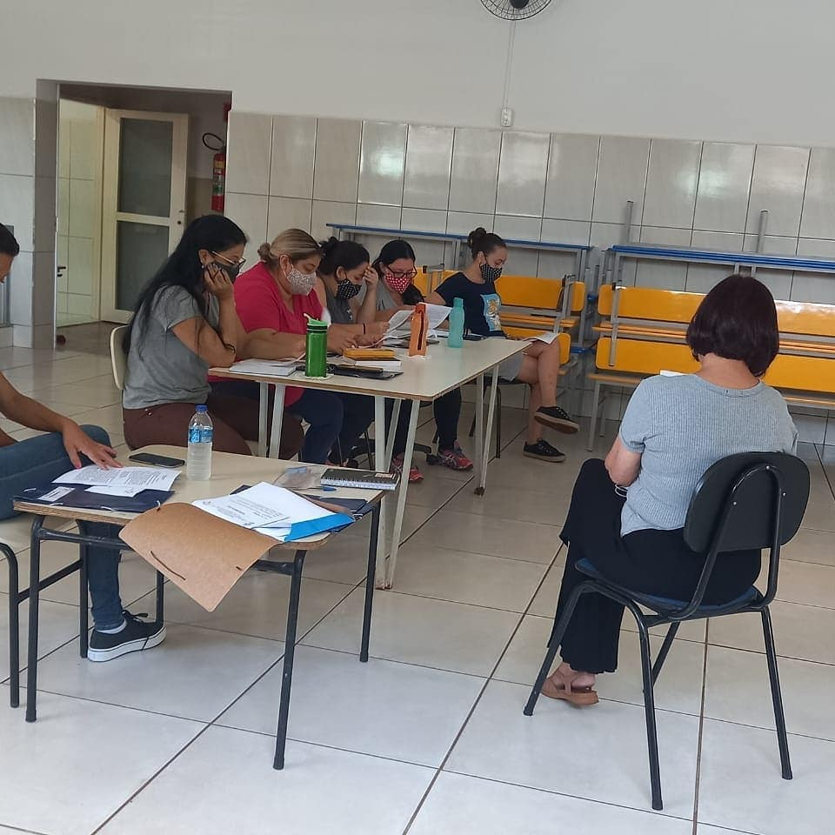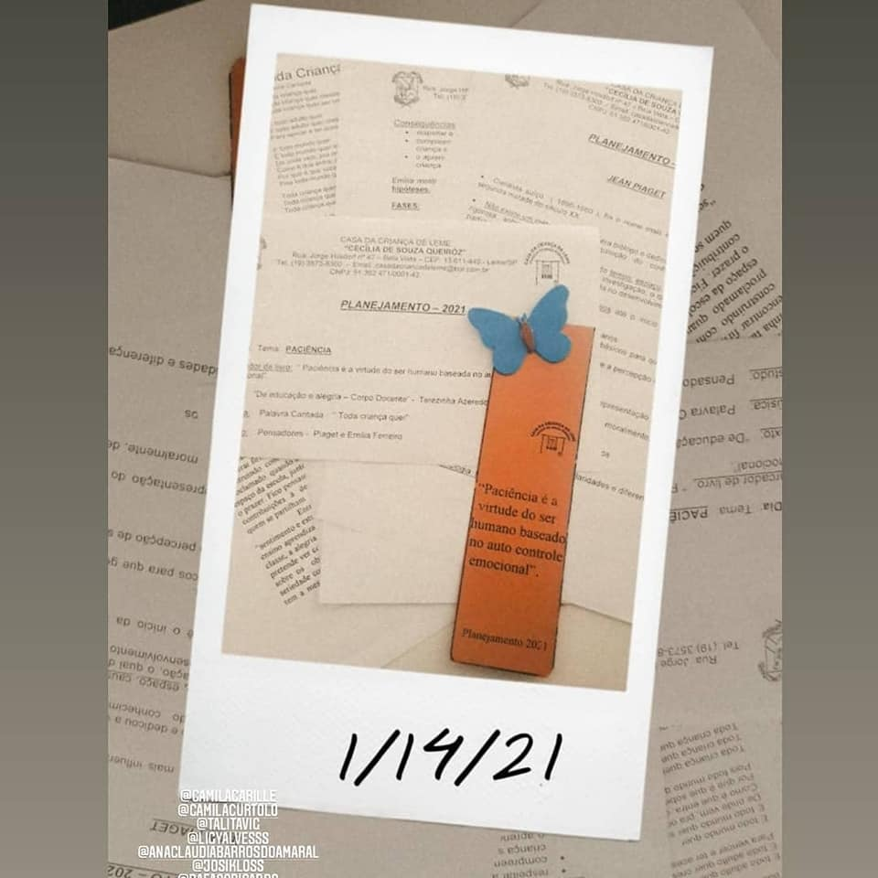

2º Dia: Tema: CORAGEM

Marcador de livro: “ Coragem não é a ausência do medo, mas o triunfo sobre ele”.
Texto: “ A vida sem reflexão não merece ser vivida.”

Música: “Sal da Terra”
Estudo: Pensadores - Paulo Freire e Anísio Teixeira

2° Dia de planejamento!!
Tempo de recomeçar...
Tempo de harmonizar...
Tempo de termos determinação, solidariedade, compreensão e muita fé
Gratidão à nossa querida amiga e colaboradora Adriana Cancian, pedagoga, artista plástica, psicopedagoga institucional, especialista em arteterapia, por estar conosco nessa manhã. Através da arte, ela nos proporcionou momentos de análise, ponderação, reflexão e meditação!

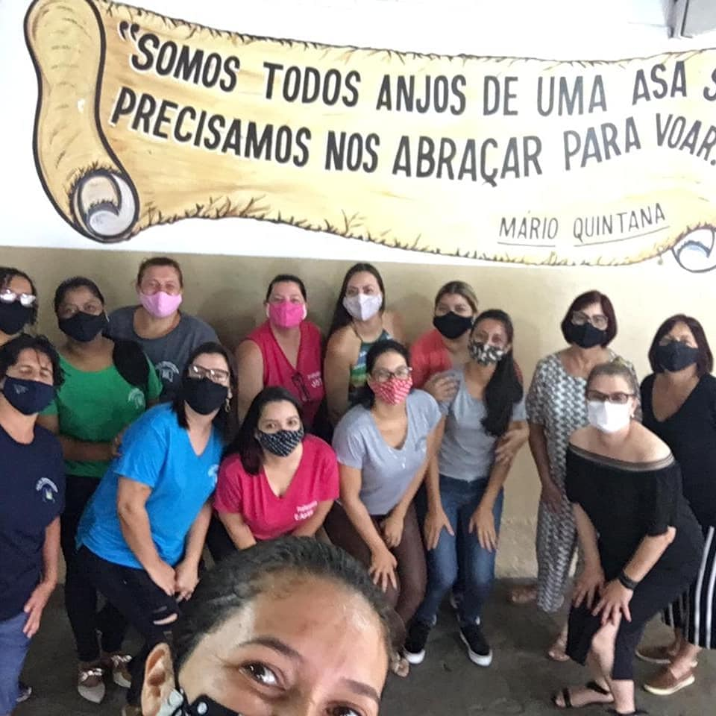

3º Dia: Tema: RESILIÊNCIA

Marcador de livro: “ Resiliência é a capacidade de superar obstáculos”.

Dinâmica: Pontes
Marcas positivas e negativas da época de estudantes.

Música: “Tocando em frente” - Almir Satter

Estudo: Pensadores - Vygotsky e Gardner

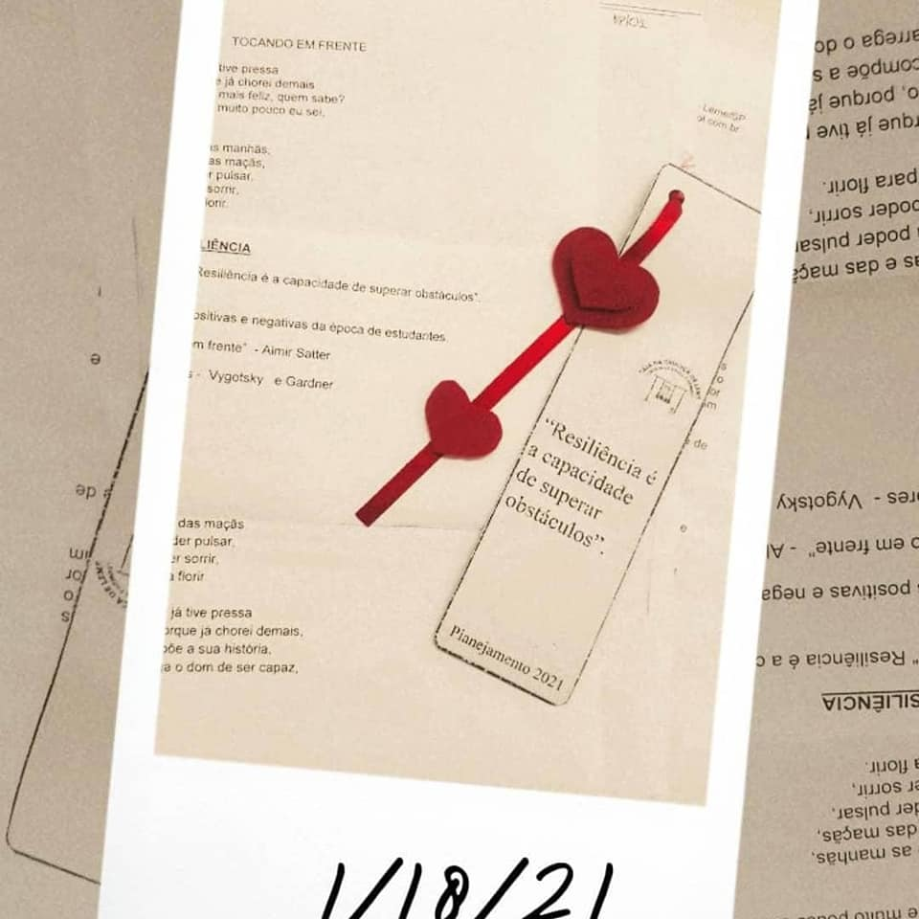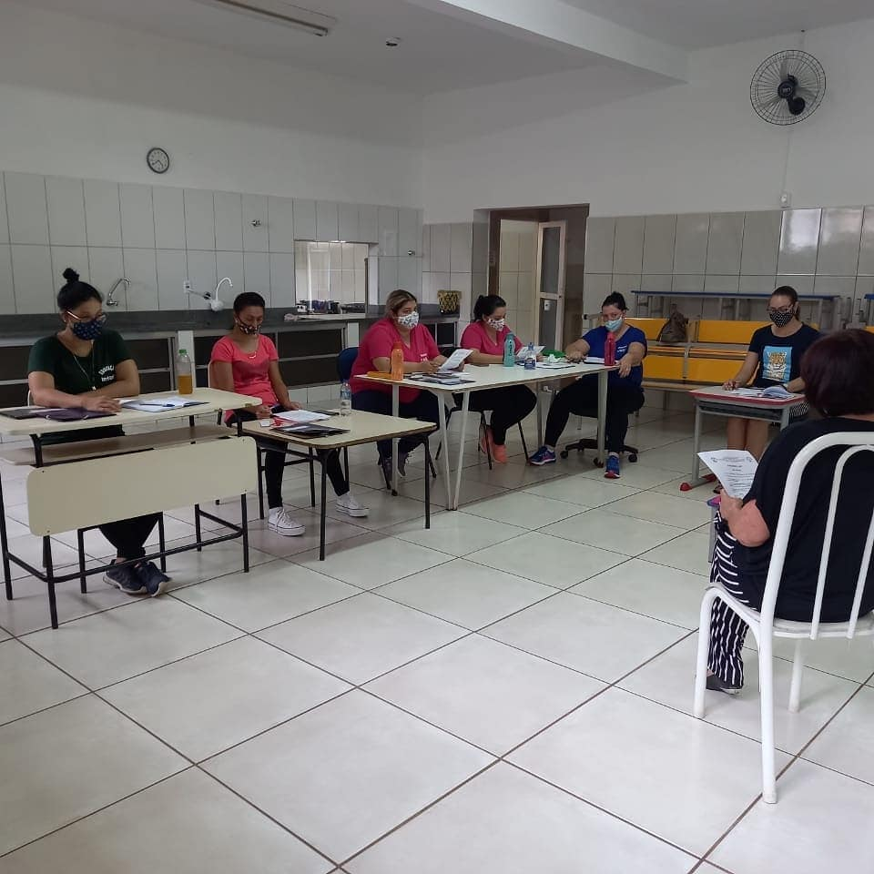

4º Dia: Tema: GRATIDÃO
Marcador de livro: “Gratidão é reconhecer que a vida é um presente”.
Texto: “ Olhai os lírios do campo.” - Érico Veríssimo

Música: “Lavar as mãos” - Palavra Cantada
Estudo: Pensadores - Wallon e Freinet.
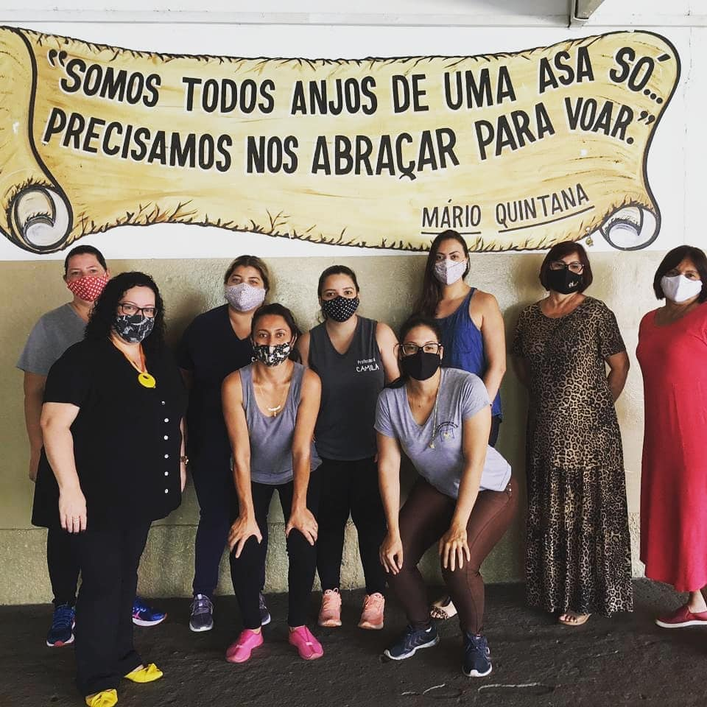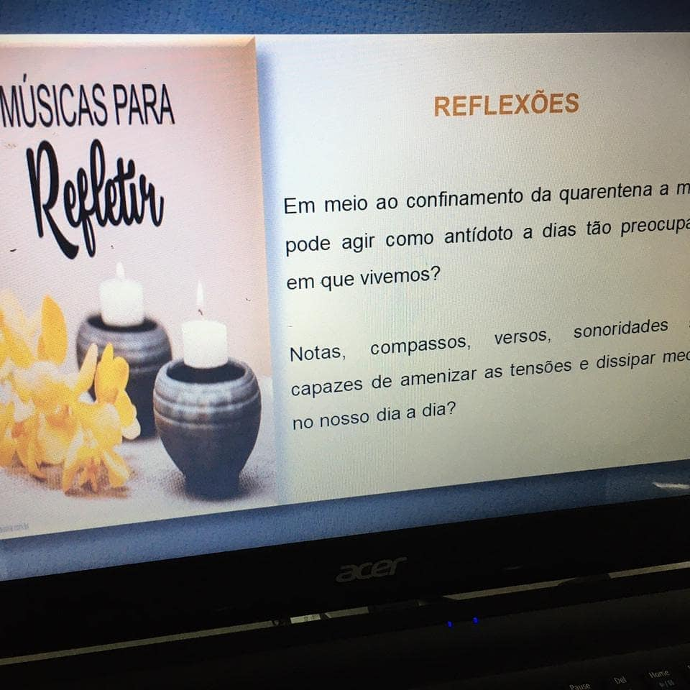

5º Dia: Tema: ESPERANÇA

Marcador de livro: “Esperança é acreditar que alguma coisa muito desejada vai acontecer”.

Vídeo - “ Esperança ... “ – Mario Sergio Cortella

Música: “Sol de Primavera” - Beto Guedes.

Estudo: Pensadores - Claparèd e Maria Montessori

5° Dia de planejamento!!!
Nossa gratidão à nossa amiga e colaboradora,
Gisela Naif Caluri
, fisioterapeuta e professora de yoga. Participando da nossa semana de planejamento com sua prática incomparável, nos proporcionou momentos de reflexão, busca, equilíbrio e muita paz!

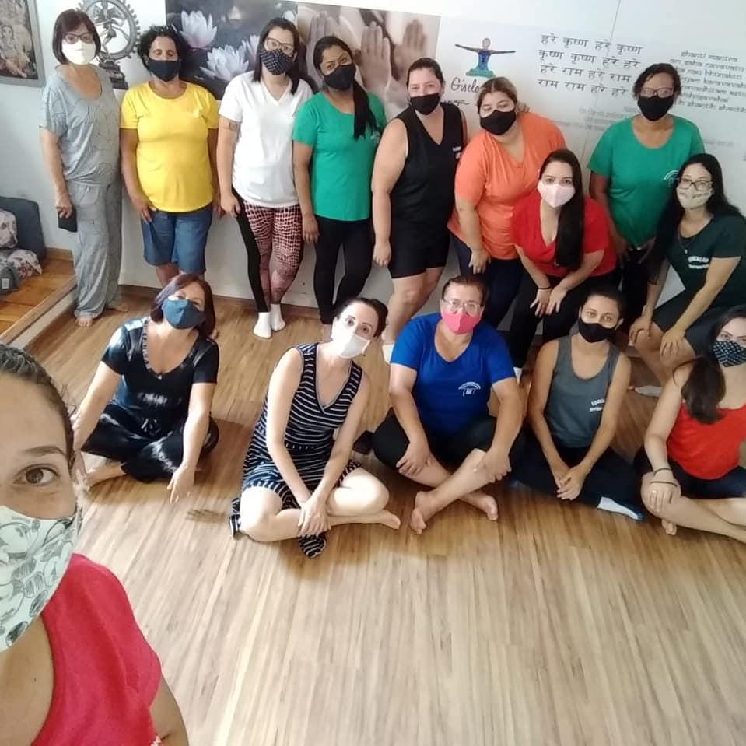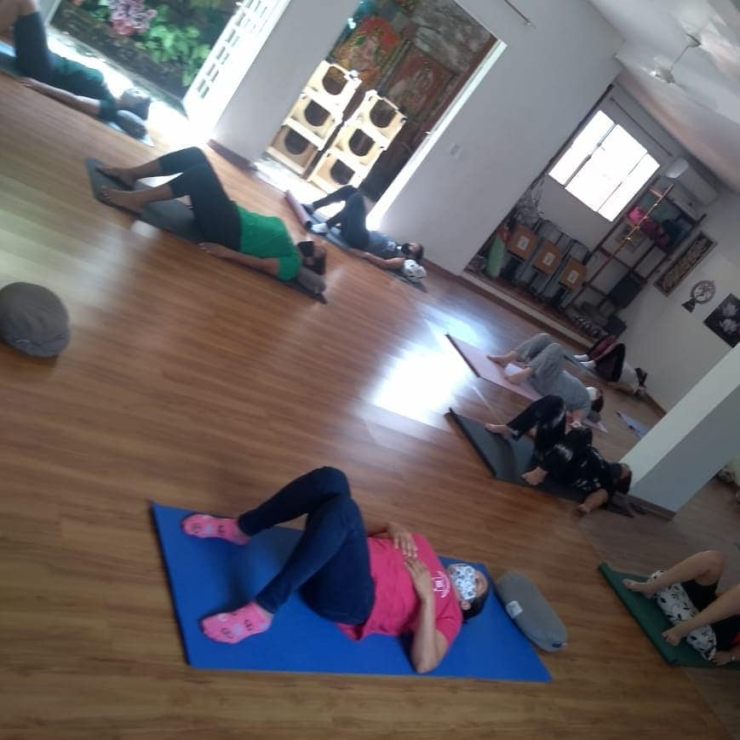

Encerrando nossa Semana de Planejamento buscamos trabalhar a SORORIDADE(Empatia entre as Mulheres).

Gratidão à nossa amiga e colaboradora Isabelle Costa, massoterapeuta e terapeuta holística, por ter nos proporcionado momentos meditativos onde o emocional, espiritual, energético e físico buscaram o equilíbrio. Através da prática da sororidade (empatia entre as mulheres), fortalecemos nossos elos!

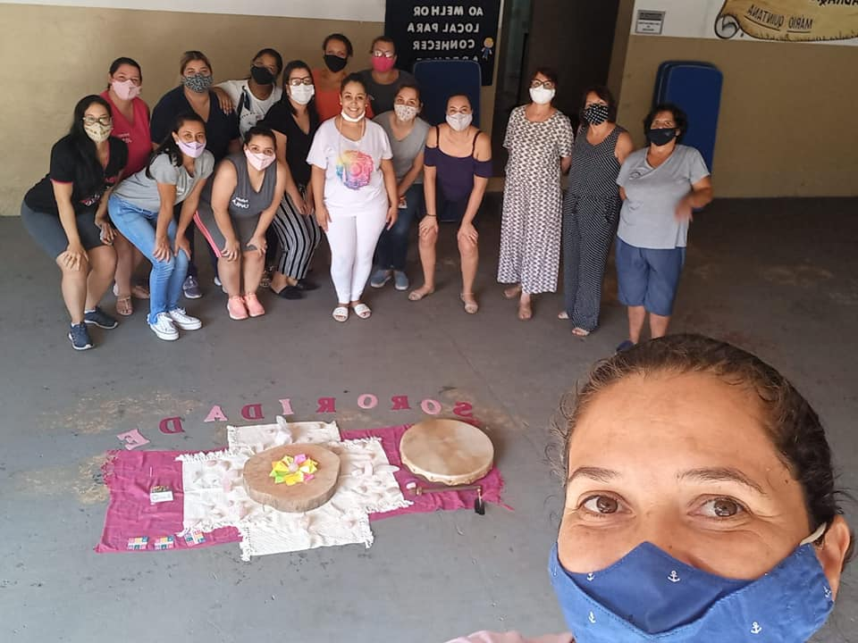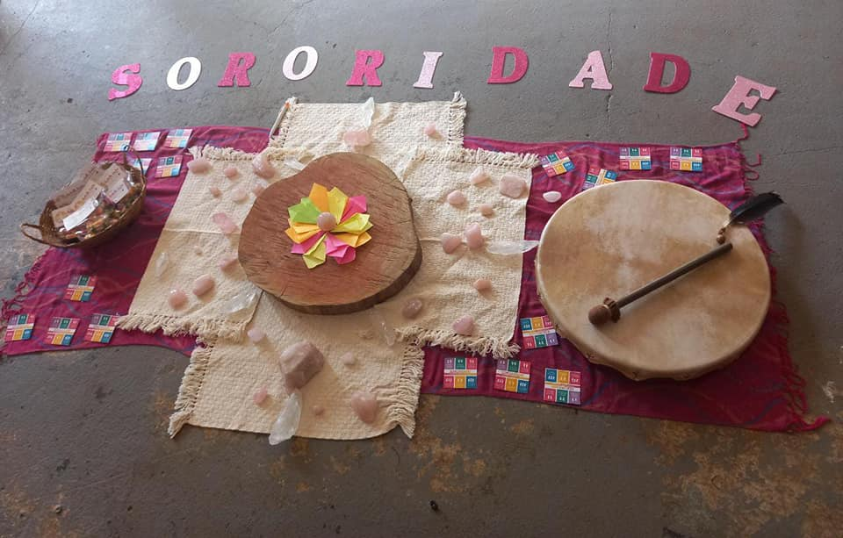

Em ofício datado de 27/01/2021 recebemos dessa Secretaria um ofício de encaminhamento de cópia do Decreto nº 7.583 da Prefeitura do Município de Leme ( de 26/01/2021) que dispunha sobre o Plano de Retorno às aulas e atividades presenciais nas unidades escolares da rede pública e privada de ensino do Município de Leme. Foram estudadas e passadas à todos os colaboradores, mais uma vez, a necessidade ainda maior com os cuidados relacionados às medidas de higiene. As Educadoras foram preparadas e orientadas pela Direção e Coordenação Pedagógica para o retorno às aulas de maneira híbrida. Tudo isso aconteceu seguindo à risca o Plano de Retorno às aulas do Município, por sinal muito bem detalhado.

Manhã de estudos e reflexões
Competência Socioemocionais no contexto da pandemia.
Protocolos de acolhimento e cuidados da retomada dos alunos.
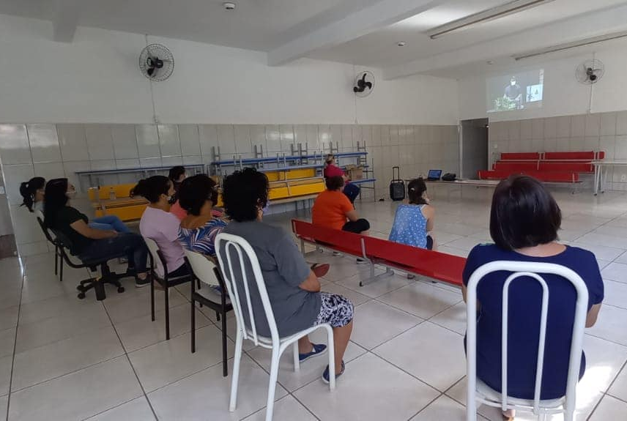

Na manhã de hoje, dia 28 de janeiro, toda a equipe da Casa da Criança se reuniu para se aprofundar no Plano de Retorno às Aulas na Rede Municipal de Ensino de Leme, elaborado pela Secretaria da Educação.
Em nossas reflexões, contamos com a participação da Sra. Maria Isabel Pinarelli, pedagoga, ex-integrante da Oficina Pedagógica da Rede Municipal.
A partir de hoje, a especialista em educação infantil assume o cargo de coordenadora pedagógica da Entidade! É com muita satisfação e orgulho que anunciamos essa parceria que só tem a acrescentar em nossa direção pedagógica!!!

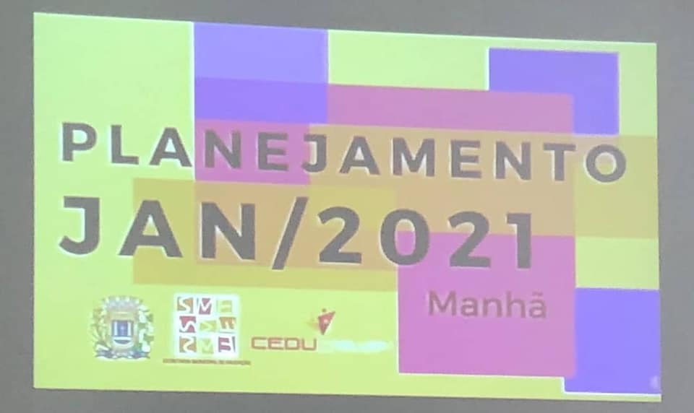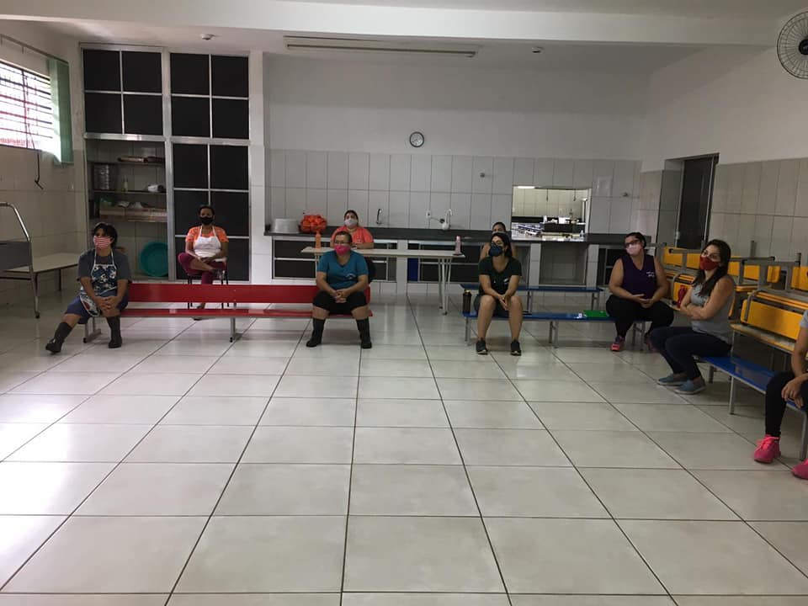

No dia 02/02/2021 iniciamos nossas reuniões com as famílias dos alunos de Maternais e Prés. Na oportunidade foram entregues e esclarecidas as orientações sobre o retorno às aulas de forma híbrida. Em reunião no dia 03/02/2021 os pais do Berçário, foram comunicados que, seguindo orientações do Plano de retorno às aulas, seus filhos serão orientados à distância e que semanalmente as famílias deverão retirar as atividades para serem feitas de forma remota.
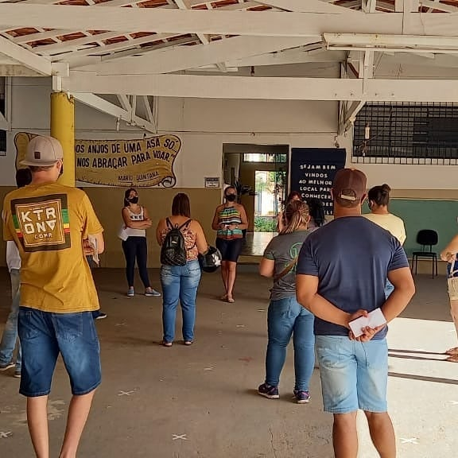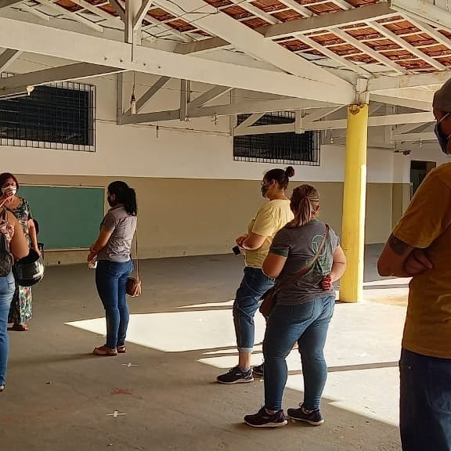

Seguindo o Calendário Escolar de nosso Município, com todos os cuidados necessários e com muita alegria e fé, iniciamos com a presença das crianças ( exceto as de Berçário ) no dia 08/02/2021.

A partir desta data, um acolhimento especial e orientações para a saúde de todos foram postos em prática, uma vez que vemos ser esse um momento muito delicado.
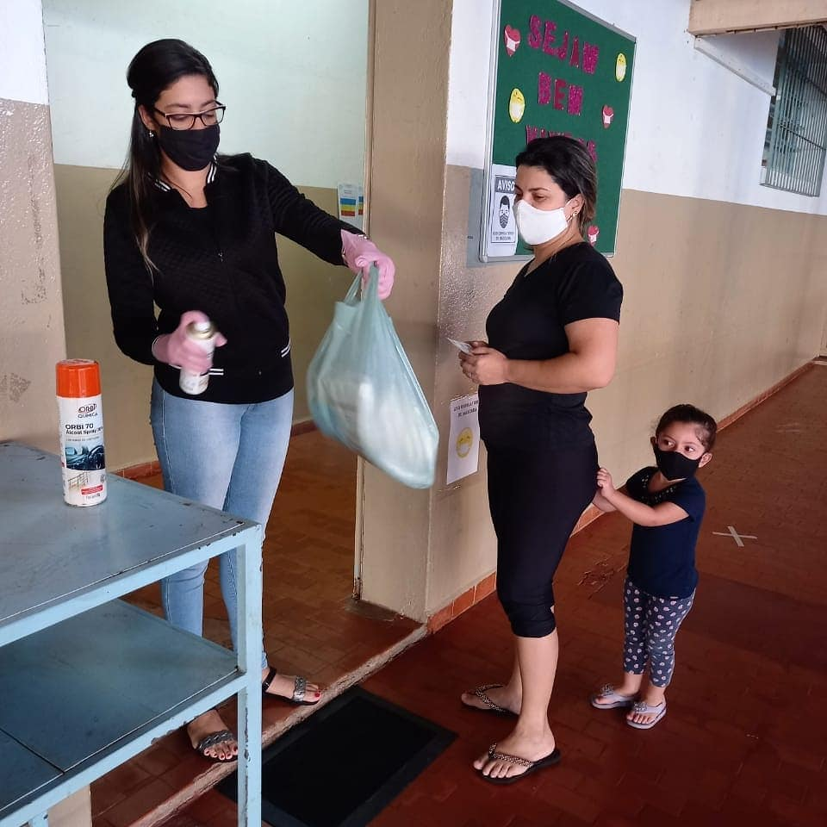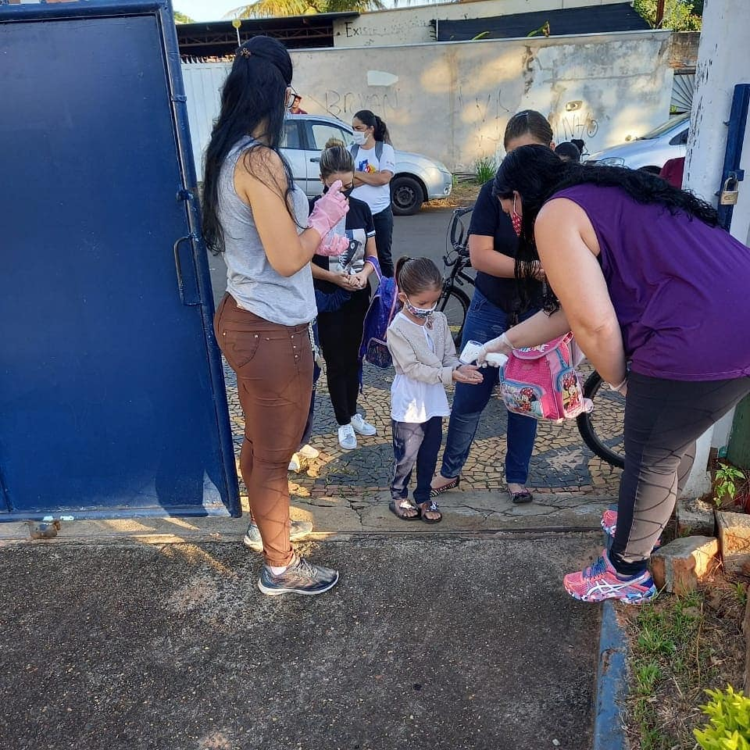
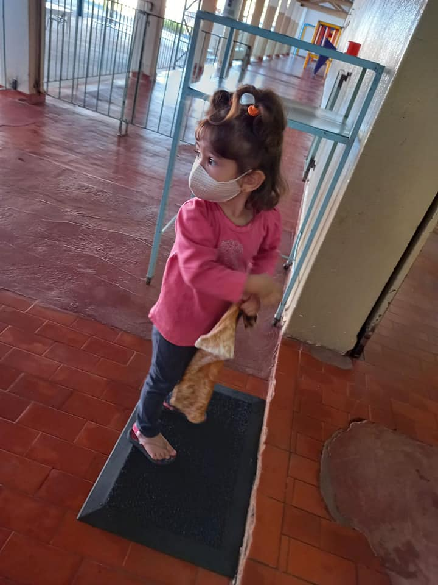

De forma híbrida, e na medida do possível uma vez que o acolhimento nessa hora é mais importante, começamos com o desenvolvimento os projetos constantes de nosso Plano de Trabalho, é claro de forma híbrida.

“ Do colo para a vida” ( Berçário).

Com esse projeto objetivamos propiciar às crianças ações, através das quais possam aprender sobre si mesmas, suas próprias competências e estabelecer uma relação de interação e confiança com o outro mais próximo, aprendendo desta forma a lidar com a realidade e adquirir auto estima.
Esse processo é moroso e requer um trabalho contínuo, e infelizmente teve que ser iniciado com orientações à distância devido à Pandemia.

Estão sendo enviadas atividades semanais para serem desenvolvidas em parceria com as famílias.
A partir do retorno dessas atividades realizadas e documentadas pelas famílias através de vídeos e fotos a nós enviadas ou postadas na rede social, já percebe-se o desenvolvimento psicológico, cognitivo e motor esperado para essa faixa etária.
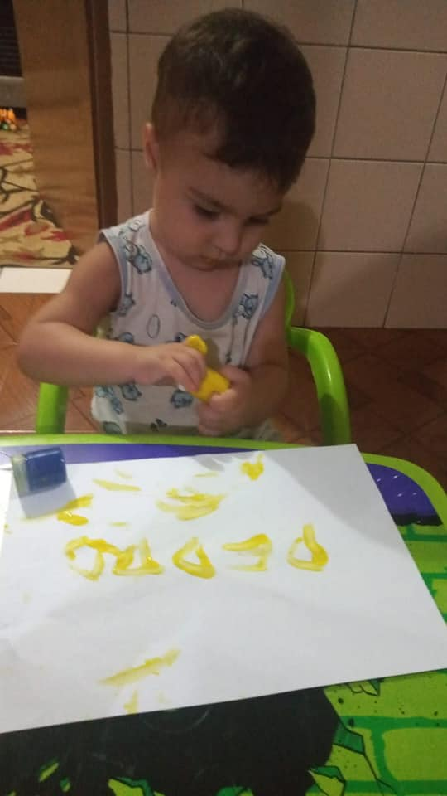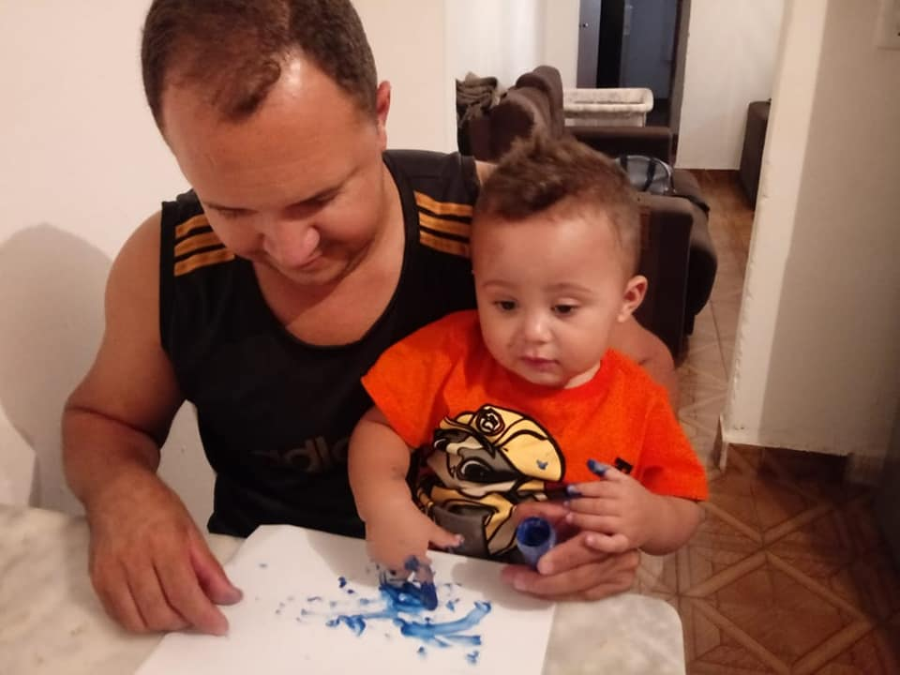

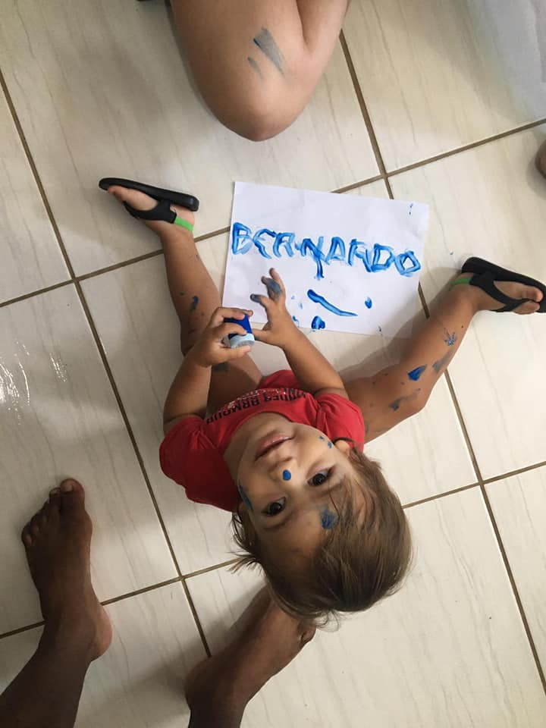
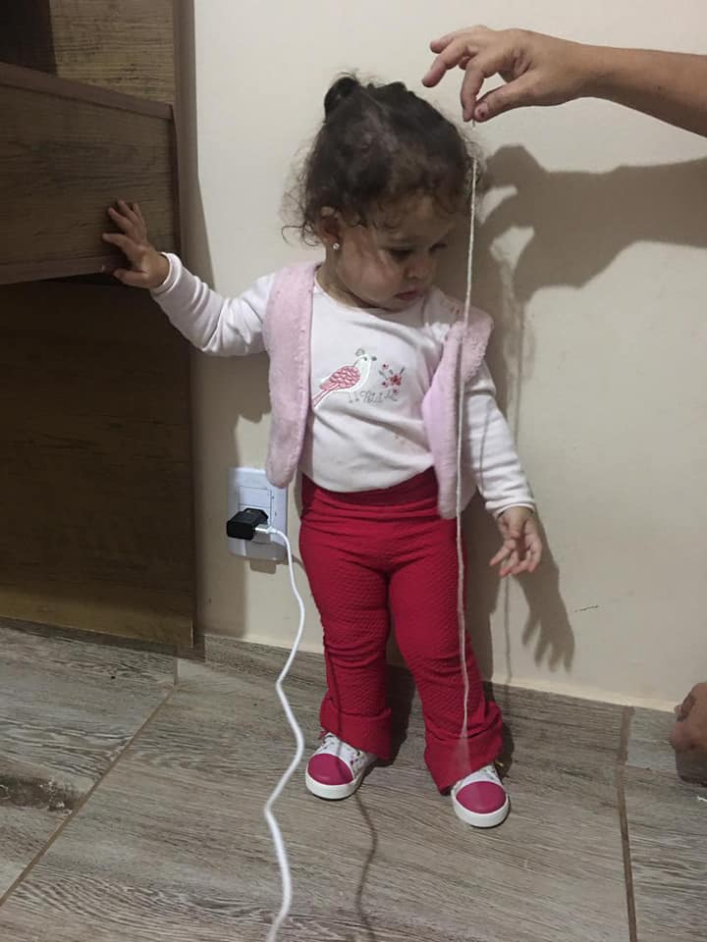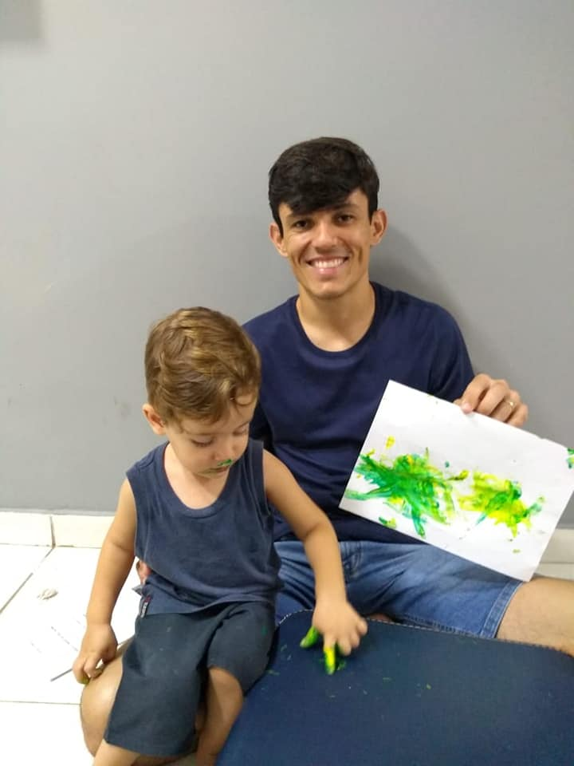
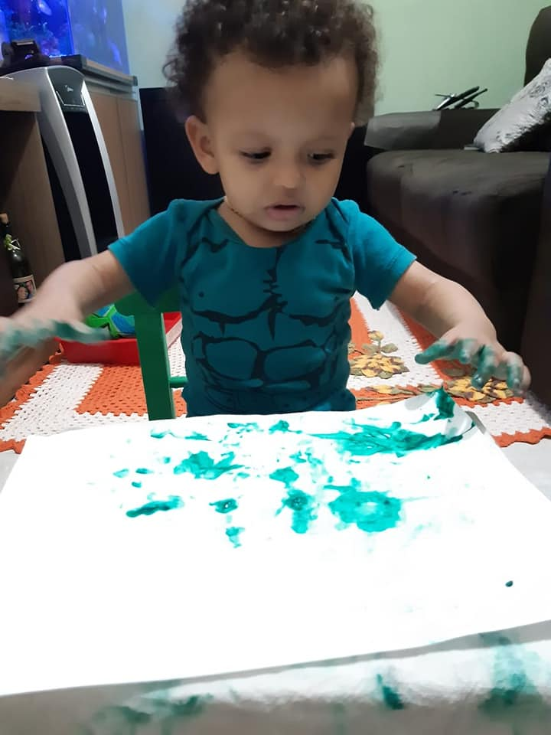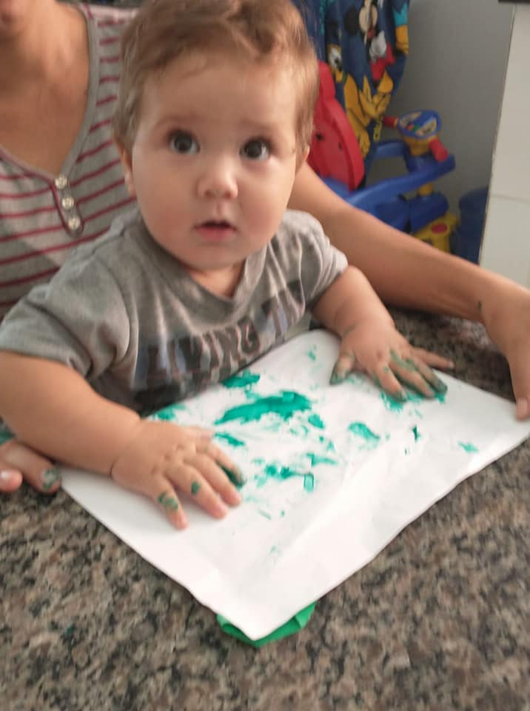
“ Eu sou assim ” ( Berçário, Maternais e Prés)

A identidade é um processo contínuo e quanto mais autoconhecimento possuímos, melhor se dá este processo. Portanto, se faz necessário abordar este tema desde cedo com as crianças.
Para fortalecer a identidade individual e criar os elos afetivos necessários para o bem estar da criança e fortalecer a confiança da mesma no ambiente da creche e fortalecimento de sua autonomia, foram desenvolvidas atividades de usando o corpo, movimento, gestos e expressões.

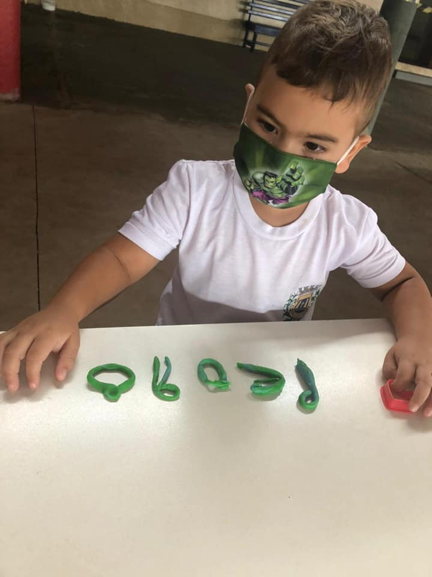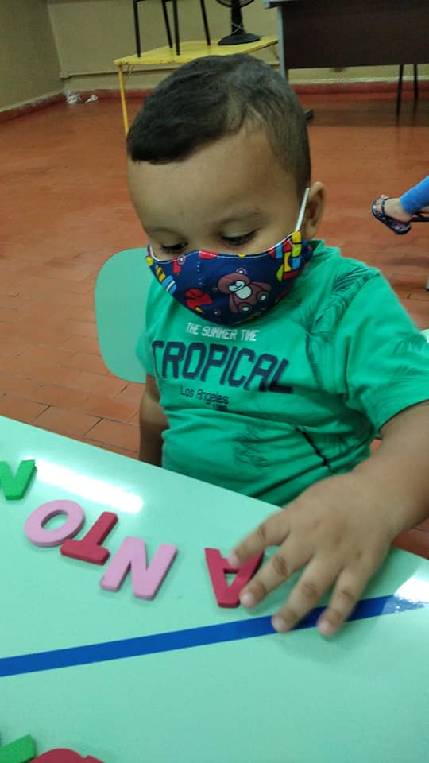

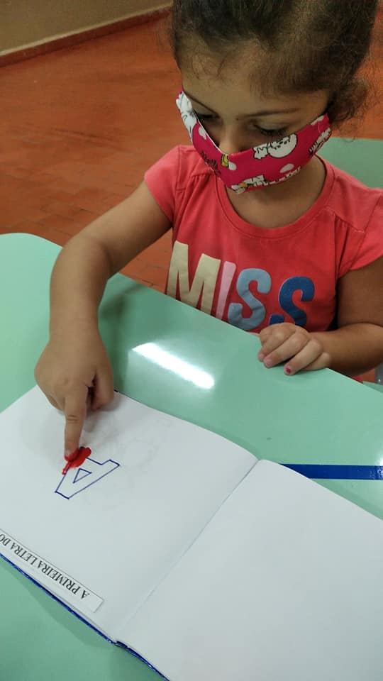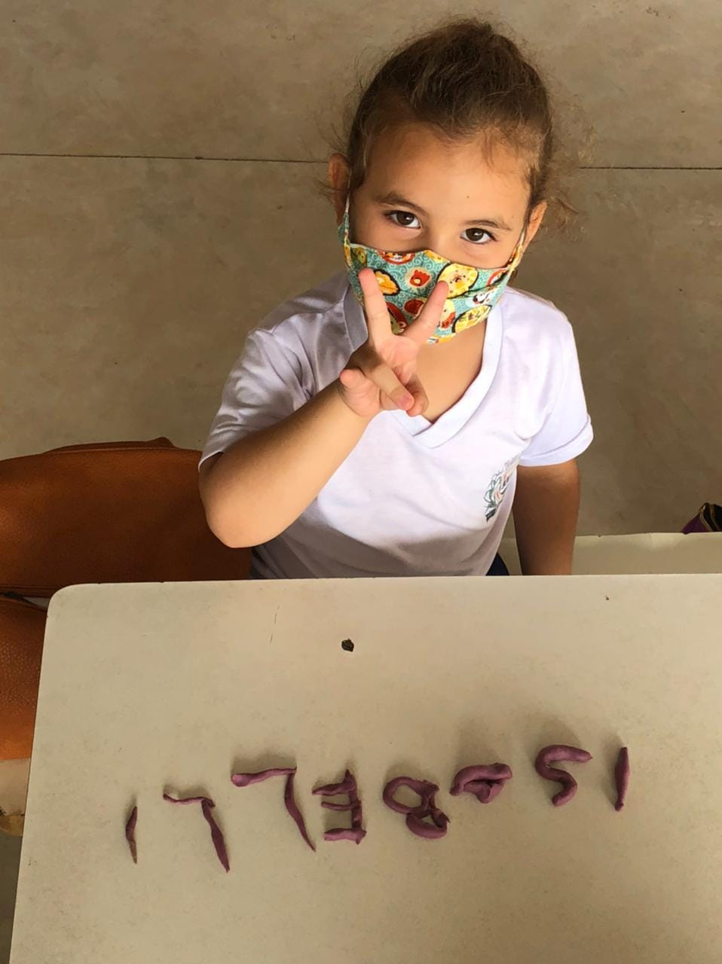

Infelizmente, devido o agravamento da Pandemia em nosso Município, acatando Decreto Municipal nº 7.600 datado de 22/02/2021 e recebido pela nossa Entidade através de comunicado da Secretaria de Educação, as aulas presenciais foram novamente suspensas no período de 24 de fevereiro à 12 de março de 2021.

Senhores Pais e Responsáveis
Estaremos entregando as atividades impressas da semana e recebendo a devolução das já realizadas anteriormente.
Dia- 26/02 ( sexta-feira )
Das 8 as 16 horas, com as respectivas Educadoras.
Assim sendo, pedimos que compareça um membro de cada família, fazendo uso de máscara e não tragam as crianças.
Essa é uma medida para que mais uma vez haja a união entre a família e a escola no combate e prevenção do Covid 19.
Esperamos vocês!

Iniciciamos então a entrega de atividades todas as sextas feiras, para serem feitas de forma remota e sempre contando com o auxílio e apoio das famílias.
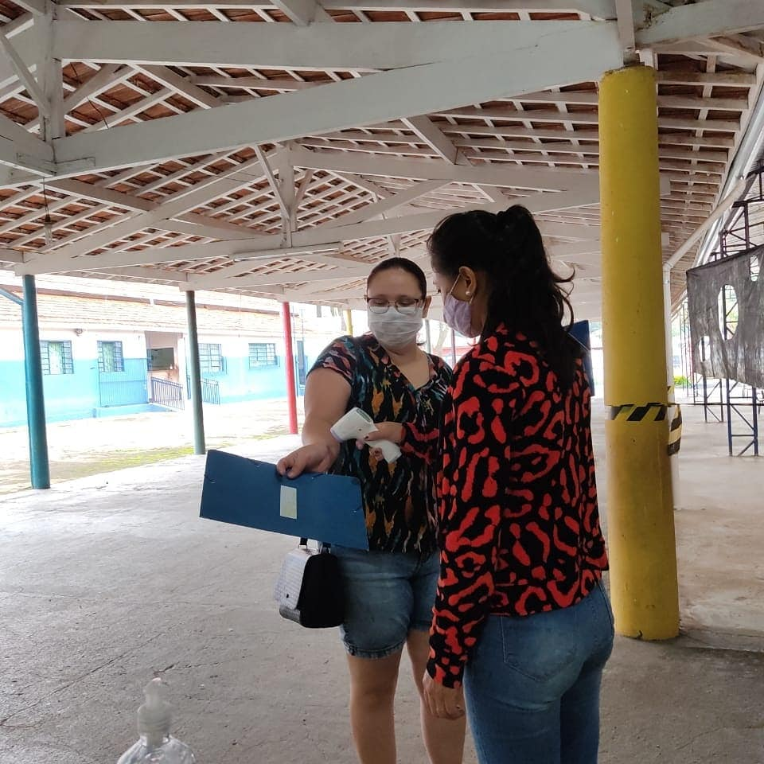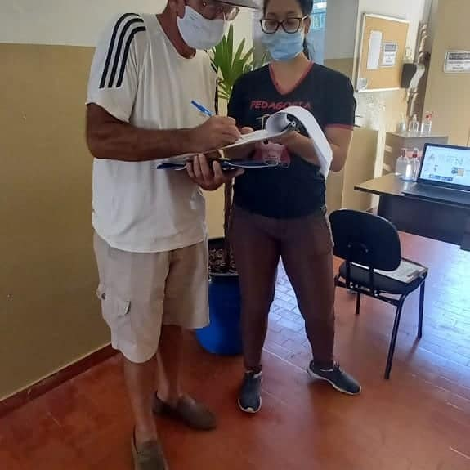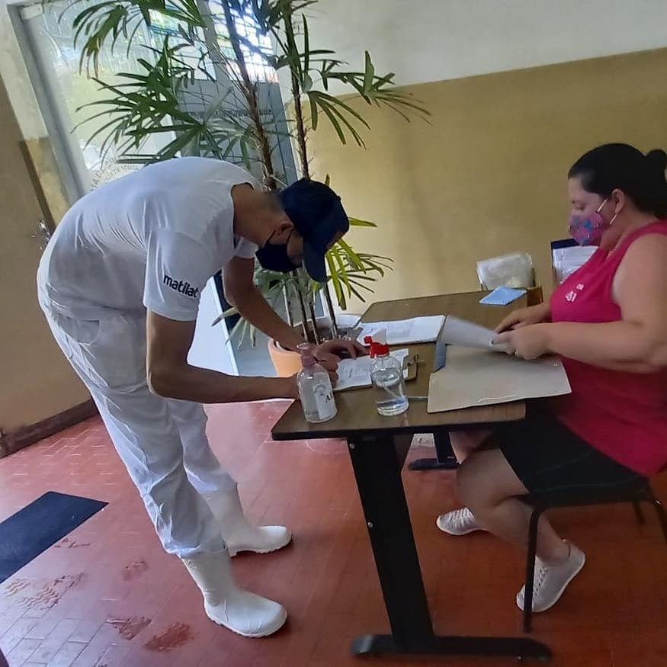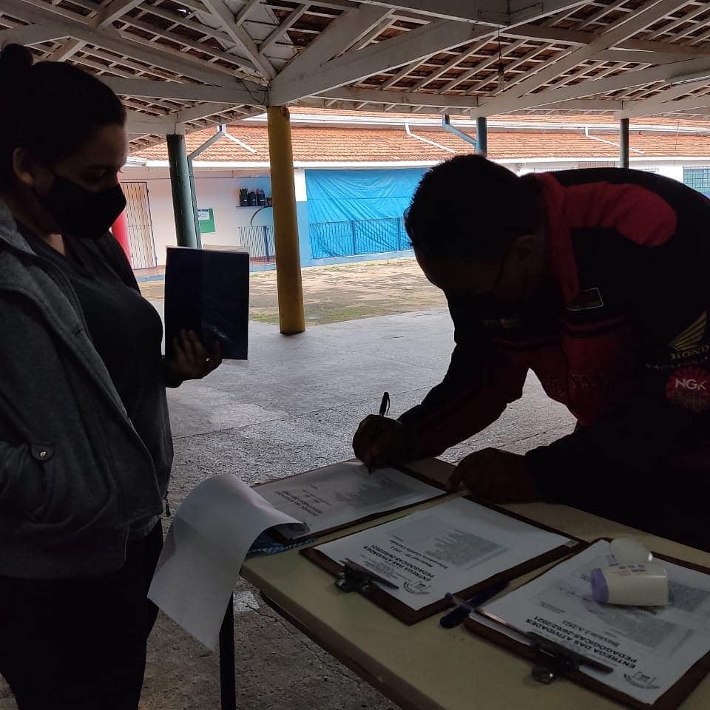
Como temos fé, perseverança e acreditamos que, ainda esse ano, poderemos continuar a desenvolver os projetos propostos com nossas crianças mesmo de forma híbrida, continuamos com nossos cursos de aprendizado e aperfeiçoamento.
Para tanto no dia 24/02/2021, tivemos nossa primeira reunião com a assessoria do Projeto “ A união faz a vida” que desenvolvemos anualmente em parceria com o Banco Sicredi.
Projeto: A União Faz A Vida
Nossa primeira reunião do ano com a assessora Lucilene Oliveira.
Temos fé e esperança de podermos desenvolver esse projeto mais um ano com nossas crianças à distância ou de forma híbrida!

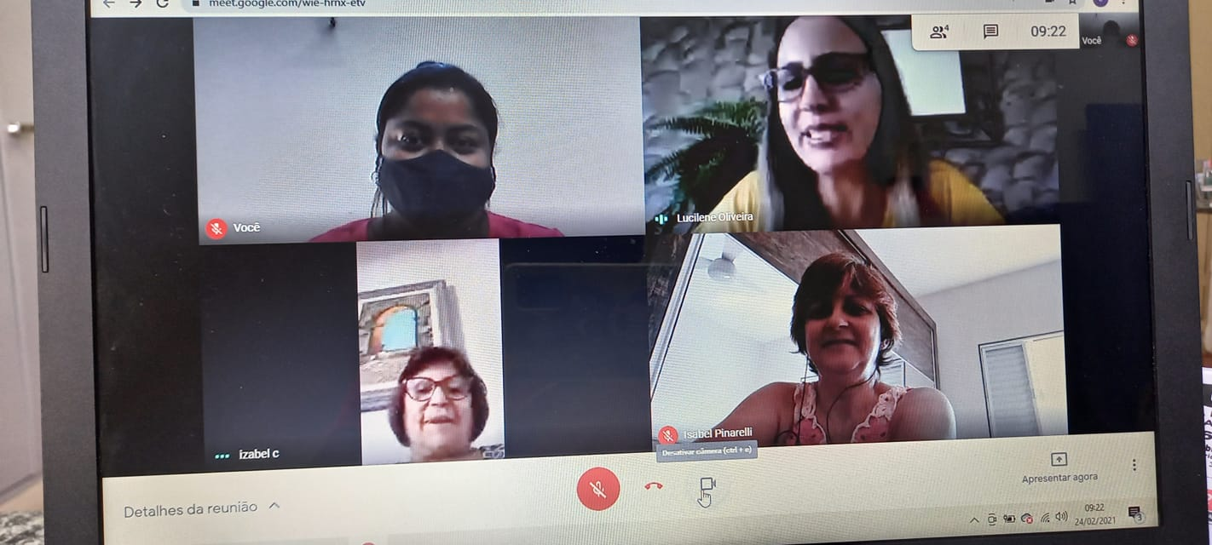
Também estão sendo realizadas reuniões semanais entre nossas Educadoras, Coordenação e Direção Pedagógica. Essas reuniões com certeza trarão bons frutos e só somarão na formação e desenvolvimento de nossas crianças.
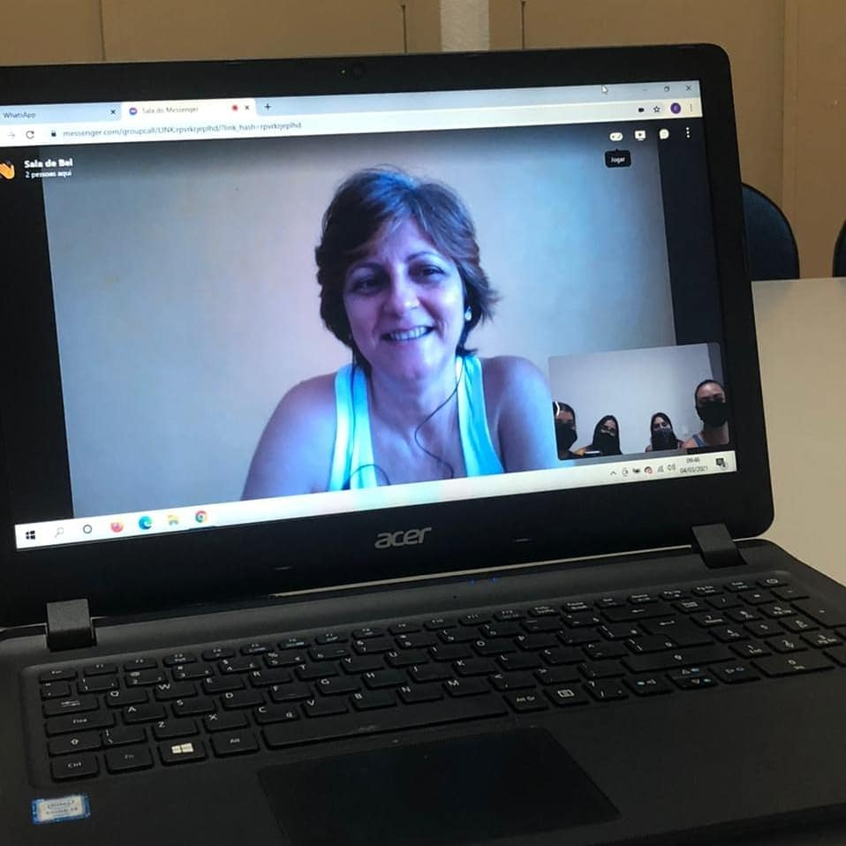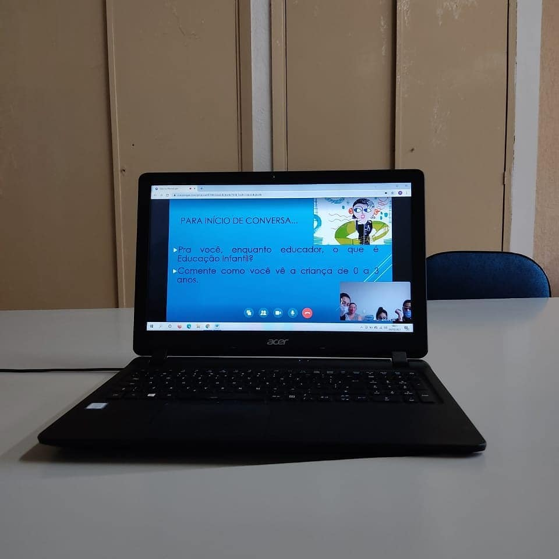

Seguindo firmes, unindo forças com as famílias e acreditando principalmente em Deus, continuamos com as entregas de atividades remotas mantendo a esperança de que logo isso tudo passará e que estaremos novamente contando com a presença e a alegria que essas crianças nos trazem.

“ O otimismo é a fé em ação.
Nada se pode levar a efeito sem otimismo.”

( Elen Keller )

Leme, 4 de março de 2021.

Vanderlei Pinarelli Izabel Cristina Custódio Volpe
Presidente Diretora Pedagógica

CASA DA CRIANÇA DE LEME “CECÍLIA DE SOUZA QUEIRÓZ”
Rua: Jorge Hilsdorf nº 47 – Bela Vista – CEP: 13.611-440 - Leme/SP
Tel. (19) 3573-8300 - Email :casadacriancadeleme@bol.com.br
CNPJ: 51.382.471/0001-42

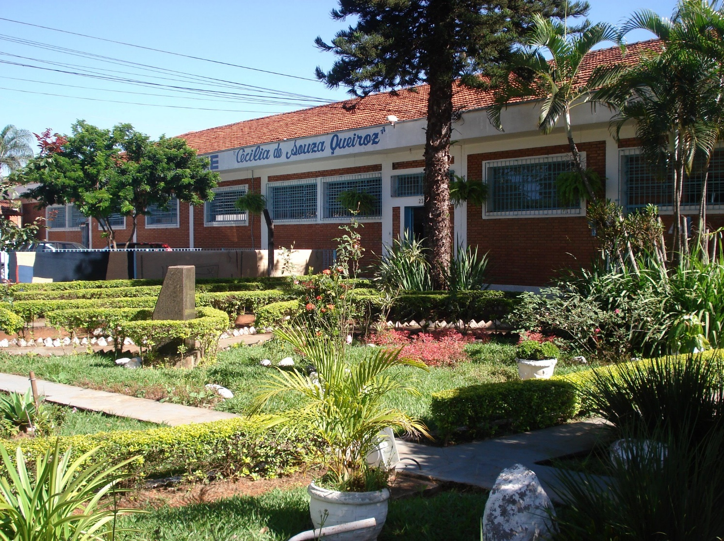

RELATÓRIO DE ATIVIDADES
MÊS: JANEIRO/ FEVEREIRO 2021

